Мониторинг успеваемости по информатике за 2011-2012 уч. год
Орловой Юлии Александровны

№ | Класс | Кол-во учащихся
1 | 5 | 15
2 | 6 | 17
3 | 7 | 6
4 | 8 | 9
5 | 9 | 10
6 | 10 | 3
7 | 11 | 10

Диаграмма оценок за 2011-2012 уч.год
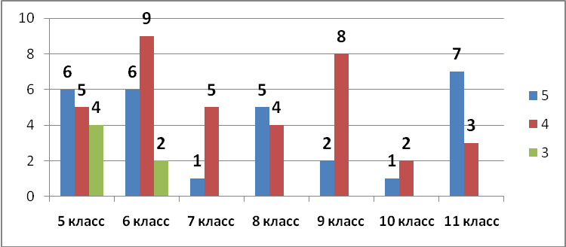
№ | 5 класс | 6 класс | 7 класс | 8 класс | 9 класс | 10 класс | 11 клас
Качество % | 73,3 | 88,2 | 100 | 100 | 100 | 100 | 100
Успеваемость % | 100 | 100 | 100 | 100 | 100 | 100 | 100

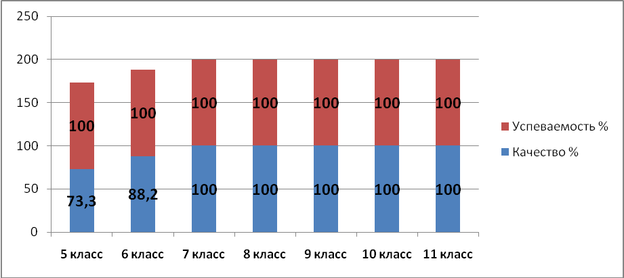

Мониторинг успеваемости по истории 5 класс
биологии 8 класс
за 2011-2012 уч. год
Орловой Юлии Александровны
Диаграмма оценок за 2011-2012 уч.год
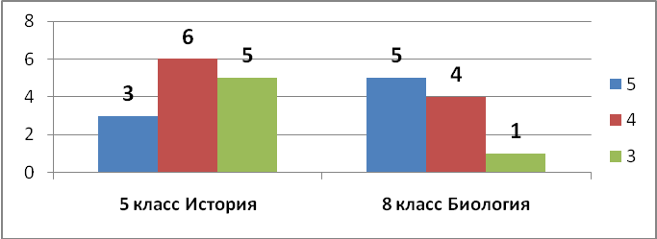

№ | 5 класс (История) | 8 класс (Биология)
Качество % | 60 | 90
Успеваемость % | 100 | 100

